Составила картотеку: Мыльникова Дарья

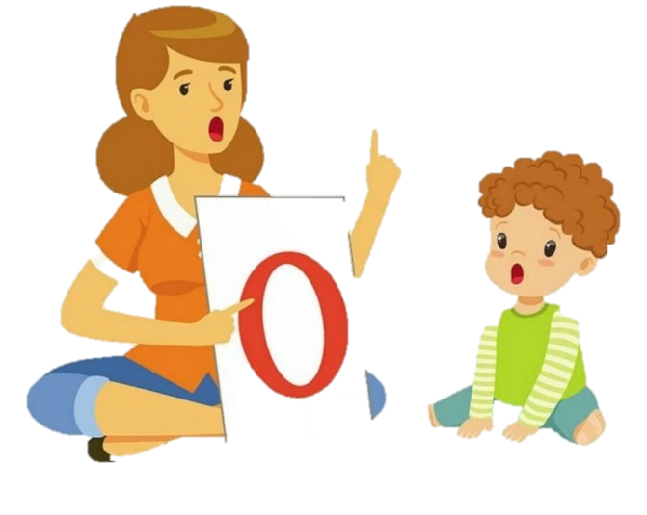

Картотека игр и упражнений для развития понимания детьми
(среднего / старшего) дошкольного возраста смысловой стороны слов и формирования звуковой выразительности речи
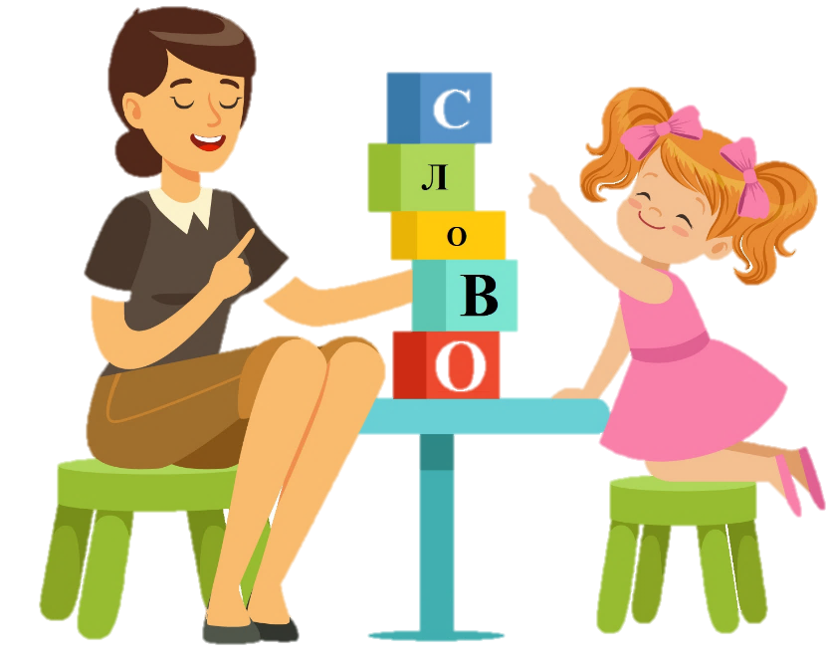

СТАРШИЙ ДОШКОЛЬНЫЙ ВОЗРАСТ

1.Игра «Синонимы»
Цель: Развитие умения подбирать синонимы (слова, близкие по значению), расширение словарного запаса, развитие речи.
Инструкция для дошкольников: Ребята, я буду говорить слово, а вы должны подобрать другое слово, которое имеет похожее значение. Например, если я скажу «веселый» вы можете сказать «радостный».
Речевой материал:
Большой – огромный, крупный
Смелый – храбрый, отважный
Грустный – печальный, тоскливый
Красивый – прекрасный, очаровательный
Вариативность игры:
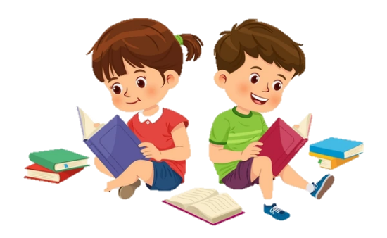
- Ведущий называет синоним, а игроки должны угадать исходное слово.
2. Игра «Противоположности»
Цель: Развитие умения подбирать антонимы (слова с противоположным значением), развитие логического мышления.
Инструкция для дошкольников: Ребята, я называю слово, а вы должны подобрать к нему слово с противоположным значением. Например, если я скажу «день», вы скажете «ночь»
Речевой материал:
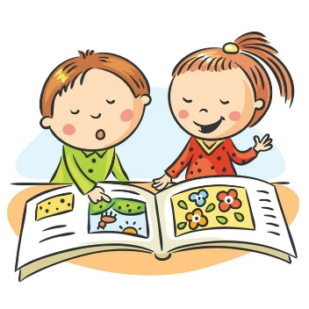
Добро – зло
Правда – ложь
Труд – лень
Радость – грусть
Здоровье – болезнь
Друг – враг
Вариативность игры:
- Игроки по очереди вытягивают карточки и подбирают антонимы. Можно разделить на команды
- Цепочка противоположностей: Первый игрок называет слово. Следующий игрок говорит антоним и новое слово.
3. Игра «Объясни пословицу»
Цель: Развитие понимания переносного значения слов, умения толковать смысл пословиц и поговорок, развитие образного мышления.
Инструкция для дошкольников: Ребята, я прочитаю вам пословицу, а вы попробуйте объяснить, что она значит. Например, «Тише едешь – дальше будешь» – это значит, что если делать что-то медленно и осторожно, то обязательно добьешься успеха.
Речевой материал:
«Тише едешь – дальше будешь»
«Без труда не вытащишь и рыбку из пруда»
«Делу время, потехе час»
«Не имей сто рублей, а имей сто друзей»
Вариативность игры:
- Ведущий намеренно искажает пословицу, а дети должны исправить. Пример: «Один в поле – царь» — дети: «Один в поле не воин!»
- Взрослый произносит начало пословицы, а дети должны закончить её. Пример: «Без труда…» — дети: «…не вытащишь и рыбку из пруда!».
4. Игра «Слово-волшебник»
Цель: научить детей составлять словосочетания с многозначными словами.
Материал: карточки с картинками, отображающими разные значения слов.
Инструкция для дошкольников: Взрослый показывает/ говорит слово (например, «нос»). Дети по очереди составляют словосочетания:
Нос (человека)
Нос (самолета)
Нос (чайника)
Вариативность игры:
- Один ребёнок загадывает словосочетание с многозначным словом. Остальные задают вопросы, чтобы угадать значение.
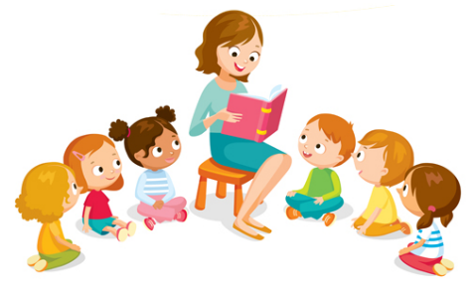
- Первый ребёнок называет словосочетание с многозначным словом. Следующий должен придумать новое словосочетание с тем же словом, но в другом значении.

5. Игра «Найди пару противоположностей»

Цель игры: развитие словарного запаса и понимания антонимов у детей старшего дошкольного возраста.
Инструкция для дошкольников: Взрослый говорит три слова. Ребёнок должен найти два слова-антонима (слова-неприятеля).
Речевой материал:
Чистый, большой, грязный (пара: чистый-грязный)
Горячий, сладкий, холодный (пара: горячий-холодный)
Тихий, громкий, быстрый (пара: тихий-громкий)
Толстый, худой, весёлый (пара: толстый-худой)
Вариативность игры:
- Предложить составить предложение с найденной парой антонимов
- Попросить объяснить значение каждого слова
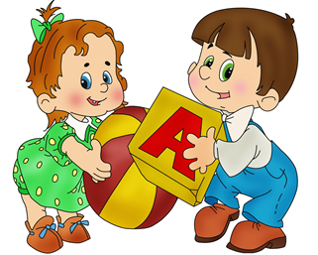
6. Игра «Волшебные слова-заменители»

Цель игры: развитие словарного запаса и умения подбирать синонимы.
Инструкция для дошкольников: Взрослый произносит простое предложение. Ребёнок должен заменить одно слово в предложении на его синоним. Можно менять разные части речи: существительные, прилагательные, глаголы.
Речевой материал:
Солнышко ярко светит - Солнышко ослепительно сияет
Девочка весело смеётся - Девочка заливисто хохочет
Ветер сильно дует - Ветер могуче завывает
Вариативность игры:
- Заменять не одно, а два слова;
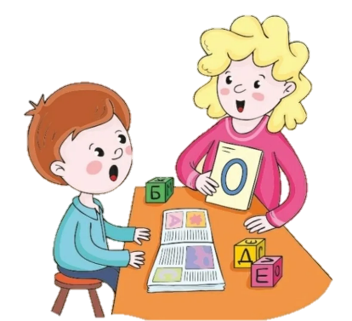
- Подбирать синонимы определённой части речи.

СРЕДНИЙ ДОШКОЛЬНЫЙ ВОЗРАСТ

1.Игра «Закончи предложение»

Цель: Развитие умения понимать смысл предложений и подбирать подходящие по смыслу слова.
Инструкция для дошкольников: Ребята, я буду начинать предложение, а вы должны его закончить, правильно. Например, «Зимой на улице очень...» (холодно).
Речевой материал:
Зимой на улице очень... (холодно).
Летом на улице очень... (жарко).
Солнце светит ярко, когда... (день).
Луна светит ярко, когда... (ночь).
Медведь любит есть... (мед).
Заяц любит есть... (морковку).
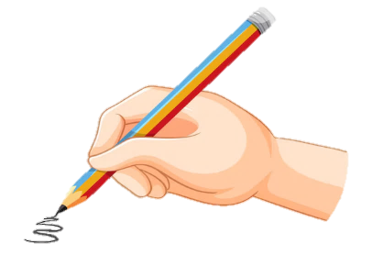

- Игра «Скажи наоборот»

Цель: Развитие умения подбирать антонимы (слова с противоположным значением).
Инструкция для дошкольников: Ребята, сейчас мы будем бросать друг другу мяч и называть слова с противоположным значением. Например, если я скажу «большой», вы скажете «маленький».
Речевой материал:
Большой – маленький
Высокий – низкий
Широкий – узкий
Длинный – короткий
Толстый – тонкий


- Игра «Словесные ассоциации»

Цель: Развивать ассоциативное мышление и понимание значений слов.
Инструкция для дошкольников:
Я буду называть слово, а вы скажете, что первое приходит вам в голову!» Например, вы говорите: «Солнце», а дети могут ответить: «Жарко», «Свет», «Лето».
Речевой материал:
Солнце
Дерево
Вода
Машина
Вариативность игры:
- Ребёнок говорит ассоциацию, причём он не просто называет её, а объясняет, как она возникла, почему она связана для него с этим понятием.

- Игра «Сказочная история»

Цель: Формирование понимания смысловой стороны слов через сказочный контекст.
Инструкция для дошкольников:
«Мы сейчас будем придумывать историю! Каждый по очереди будет добавлять одно предложение!» Начните с фразы: «В лесу жил маленький зайчонок. Он любил… Дети добавляют предложения, основываясь на том, что каждая новая деталь логически связана с предыдущей.
Речевой материал:
Зайчонок
Лес
Морковка
Друзья (ежик, птичка и т.д.)
Вариативность игры:

- Использовать карточки с картинками для придумывания истории. Ребенок выбирает картинку для продолжения истории.

- Игра «Волшебный сундук»

Цель: Развитие понимание слов через игру с предметами.
Инструкция для дошкольников:
«У нас есть волшебный сундук, и в нем много разных предметов. Давайте откроем его и узнаем, что в нем!»
Доставайте по одному предмету и обсуждайте его: «Что это? Где мы это видим? Как мы это используем?»
Речевой материал:
Мяч
Книга
Чашка
Кукла
Вариативность игры:
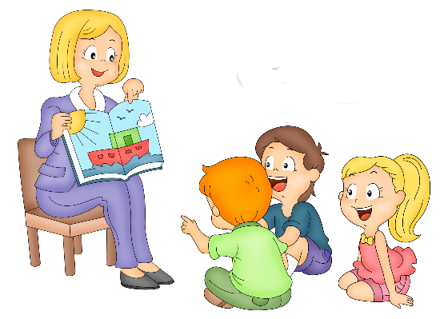
- Предложить на ощупь определить предмет, не доставая из сундука предмет описать его.

- Игра «Объясни слово»
Цель: Развитие умения объяснять значение слов, формировать понятие о смысловой структуре слова.
Материал: Карточки со словами, значение которых нужно объяснить.
Инструкция для дошкольников:
Педагог показывает ребенку карточку со словом. Педагог просит ребенка объяснить, что означает это слово.
Речевой материал:
Слово: «Книга».
Объяснение: «Книга – это то, что мы читаем. В книге есть страницы и обложка.»
Вариативность игры:
- В виде командного формата, где участники объясняют слова друг другу.
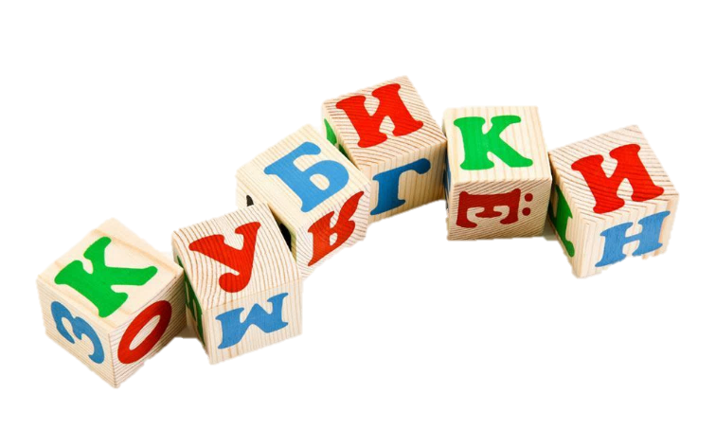
СРЕДНИЙ ДОШКОЛЬНЫЙ ВОЗРАСТ

- Игра «Ветерок»

Цель: Развитие длительного плавного выдоха.
Инструкция для дошкольников: Ребята, представьте, что мы – ветерочки. Сейчас мы будем дуть на листочки (или снежинки, бабочки), чтобы они полетели. Дуть нужно плавно, не прерываясь, чтобы листочек (или снежинка, бабочка) долго летел.
Материал: Листочки из бумаги, снежинки, бабочки на ниточках.

Методические указания: Следить, чтобы дети не надували щеки, а выдыхали воздух плавно и длительно.

- Игра «Чей шарик дальше улетит?»

Цель: Развитие силы выдоха.
Инструкция для дошкольников: Ребята, у каждого из вас есть воздушный шарик (можно использовать ватные шарики). Сейчас мы будем дуть на шарик, чтобы он улетел как можно дальше. Дуть нужно сильно, но не резко.
Материал: Воздушные или ватные шарики.
Методические указания: Проводить игру в хорошо проветриваемом помещении.



- Игра «Цветные звуки»

Цель: Развитие интонации и тембр речи.
Инструкция для дошкольников:
«Давайте поиграем с цветами! Я буду называть цвет, а вы будете говорить Привет! этим цветом! Например, если я скажу красный, вы можете сказать: «Привет!» с радостью! Если «синий» — грустно!»
Речевой материал:
Красный — радостно
Синий — грустно
Зеленый — тихо
Желтый — громко

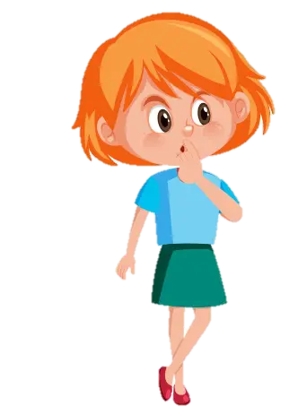

- Игра «Чистоговорки»

Цель: Автоматизация звуков в речи.
Инструкция для дошкольников: Ребята, сейчас мы будем говорить чистоговорки. Я буду говорить слог, а вы повторяйте его несколько раз.
Речевой материал:
Жа-жа-жа — мы видели ежа;
Же-же-же — вырос я уже;
Жи-жи-жи — разлетаются стрижи;
Жу-жу-жу — я с ребятами дружу.
Методические указания: Подбирать чистоговорки на те звуки, которые дети плохо произносят.
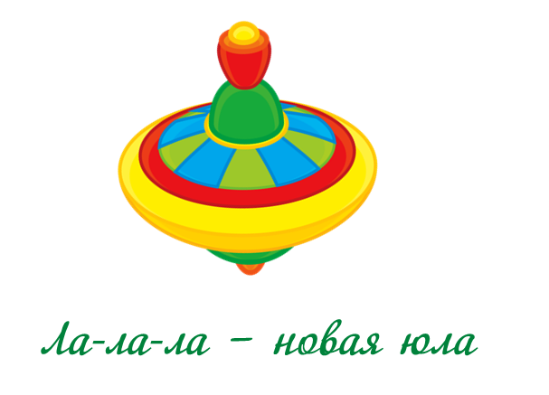

- Упражнение
Артикуляционная гимнастика

Цель: Развитие артикуляционной моторики.
Инструкция для дошкольников: Ребята, сейчас мы будем делать зарядку для язычка, чтобы он хорошо разговаривал.
Речевой материал:
«Лопаточка» (язык широкий и расслабленный лежит на нижней губе).
«Часики» (язык двигается из одного уголка рта в другой).
«Качели» (язык двигается вверх-вниз).
«Лошадка» (цокаем языком).
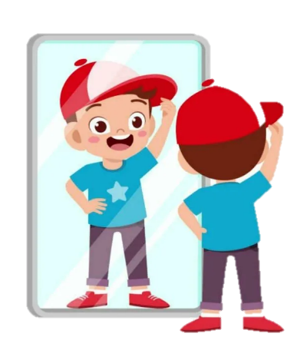
Методические указания: Выполнять упражнения перед зеркалом. Следить за правильным выполнением упражнений.

- Игра «Быстро-медленно»

Цель: Развитие умения изменять темп речи.
Инструкция для дошкольников: Взрослый говорит слова быстро или медленно, а дети повторяют за ним с той же скоростью.
Речевой материал:
Дом
Солнце
Птица
Река
Методические указания: Варьировать темп речи (быстро, медленно, очень быстро, очень медленно).


СТАРШИЙ ДОШКОЛЬНЫЙ ВОЗРАСТ

- Упражнение «Ароматный цветок»

Цель: Развитие умения делать глубокий вдох и медленный, плавный выдох.
Инструкция для дошкольников: Представьте, что перед вами самый красивый и ароматный цветок на свете. Давайте вдохнём его аромат: делаем глубокий вдох носом, а затем медленно и плавно выдыхаем ртом, наслаждаясь ароматом.
Материал: Искусственные цветы с приятным запахом (по желанию).
Методические указания: Повторять упражнение несколько раз, обращая внимание на правильность дыхания.

- Игра «Волшебный микрофон»

Цель: Развитие умения передавать разные эмоции и настроения с помощью интонации.
Инструкция для дошкольников: Сегодня у нас есть волшебный микрофон! Кто возьмёт его в руки, тот должен рассказать стихотворение или небольшую историю, передавая разные эмоции: радость, грусть, удивление, злость. Помните, как это делают настоящие артисты!
Материал: Игрушечный микрофон
Речевой материал: небольшие стихотворения или истории.
Методические указания: Поощрять творчество и выразительность детей.


- Игра «Спроси и ответь»

Цель: Развитие умения использовать вопросительную и утвердительную интонацию.
Инструкция для дошкольников: Ребята, сейчас мы будем задавать друг другу вопросы и отвечать на них. Помните, что вопрос нужно задавать с вопросительной интонацией, а ответ – с утвердительной.
Речевой материал: Простые вопросы и ответы: «Как тебя зовут?», «Где ты живёшь?», «Что ты любишь делать?»
Методические указания: Следить за правильной интонацией при задавании вопросов и ответов.
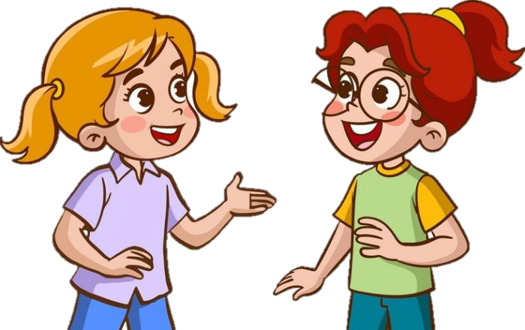

- Игра «Узнай по голосу»

Цель: Развитие умения различать тембр голоса разных людей.
Инструкция для дошкольников: Участники стоят по кругу, выбирают водящего, который с повязкой на глазах находится в центре круга. По сигналу один из участников произносит любое слово своим голосом. Водящий должен угадать игрока по голосу. Если он угадывает, то меняется местами с игроком: игрок становится водящим, а водящий — участником. Если не угадывает, то продолжает быть водящим до тех пор, пока не узнает по голосу очередного игрока.
Речевой материал: Фраза «Я здесь».
Методические указания: Обратить внимание детей на то, что у каждого человека свой голос (высокий, низкий, звонкий, тихий).

- Игра «Живая сказка»

Цель: Развитие умения менять темп речи в зависимости от ситуации и характера персонажа.
Инструкция для дошкольников: Ребята, мы будем читать сказку по ролям. Подумайте, как говорит каждый персонаж: быстро или медленно, тихо или громко. Например, когда лиса хитрит, она говорит медленно и тихо, а когда волк сердится – быстро и громко
Речевой материал: Любая знакомая сказка.
Методические указания: Поощрять творческий подход и индивидуальность каждого ребёнка.

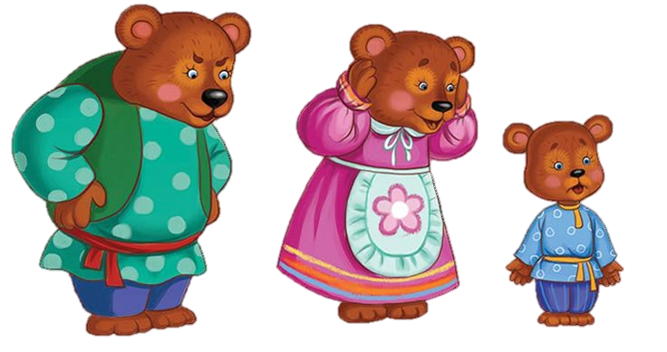

- Игра «Путешествие по мультфильмам»

Цель: развитие чёткости и артикуляции речи;
Материалы: Картинки с изображением различных мультипликационных персонажей (по желанию).
Небольшой реквизит (например, игрушка – персонаж мультфильма) (по желанию).
Инструкция для дошкольников: Ребята, сегодня мы отправимся в увлекательное путешествие по вашим любимым мультфильмам! Я буду называть мультфильм и персонажа, а вы попробуете повторить фразы, которые говорит этот персонаж, так, чтобы было понятно, кто это говорит. Постарайтесь говорить так же чётко и выразительно, как в мультфильме! Помните, каждый персонаж говорит по-своему: у кого-то голос высокий, у кого-то низкий, кто-то говорит быстро, а кто-то медленно.
Речевой материал:
Винни-Пух: «Я тучка, тучка, тучка, а вовсе не медведь!»
Пятачок: «Ой, а что это там?»
Маша: «Сейчас я буду кушать!»
Кот Матроскин: «Чтобы продать что-нибудь ненужное, нужно сначала купить что-нибудь ненужное, а у нас денег нет!»
Лунтик: «Я родился!»
Нолик: «Тыдыщ!"»

